День недели | № п/п | Расписание уроков | Материал урока | Примечание
Пятница 15.05.2020 г. | 1 | Русский язык | Сложные и сложносокращенные слова.  Т §47, выучить.  П. упр. 679 (письменно), 677 (письменно). | Выполнить работу в тетради.  Ответы выслать на номер 9286100429 в WhatsApp или на адрес электронной почты bliznyukova1@yandex.ru
 | 2 | Математика | Пирамида.  Учебник: § 10.4, № 986(а,б), № 985  Пояснения к выполнению заданий  - Прочитать внимательно § 10.4  - В № 986(а,б) - скопируйте пирамиды в тетрадь, под каждой пирамидой записать её основание и боковые грани (например: АВСДЕ - основание, МСД, МДЕ, …-боковые грани). Сфотографировать и прислать 15 мая.  №985 – выполнять на альбомном листе. Красочно оформить рисунок и написать кратко информацию о любой пирамиде. Внизу справа подписать фамилию, имя, класс. Работу сфотографировать и прислать 18 мая. | Записать № 985 в рабочей тетради и отправить учителю фото решения на номер в WhatsApp: 928-904-37-56 или эл. почту – bychckova.niura@yandex.ru
 | 3 | Обществознание | - Заканчиваем выполнять проект и высылаем учителю. | Выполненные задания вы можете направить на номер в WhatsApp: 928-605-76-97 или эл.почту – ulasevich42@gmail.com
 | 4 | Литература | А. Линдгрен «Приключения Калле Блюмквиста».  Стр. 219-224.  В тетради по литературе ответьте на следующие вопросы.  1. Перечислите героев книги «Приключения Калле Блюмквиста» (на основе текста из учебника).  2. Назовите героя, который выступал организатором всех расследований и игр. | Выполнить работу в тетради.  Ответы выслать на номер 9286100429 в WhatsApp или на адрес электронной почты bliznyukova1@yandex.ru
 | 5 | Физкультура | Выполнять упражнения самостоятельно, ежедневно в течение недели. Каждое упражнение 8-10 раз.  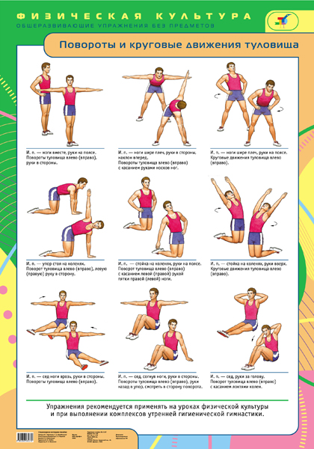 | Выполненные задания вы можете направить на номер в WhatsApp: 89281231406;  или эл.почту–dmitry.aks.1@yandex.ru

